EMEFEI__________________________________________________
NOME: _________________________________________________
3° ANO DATA____/____/____
ATIVIDADE DE GEOGRAFIA. COPIE O TEXTO EM SEU CADERNO.
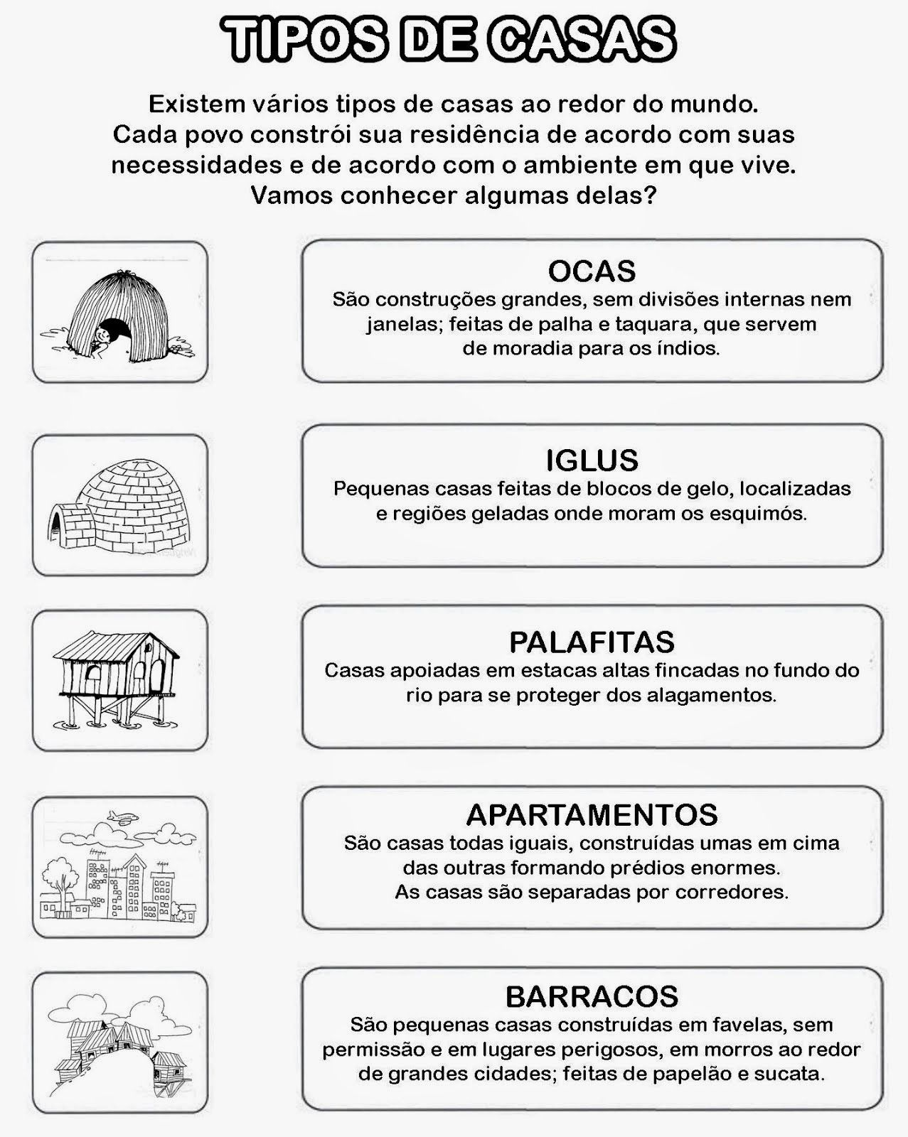

*OBSERVE OS TIPOS DE MORADIAS (CASAS ONDE AS PESSOAS MORAM DE ACORDO COM SEUS COSTUMES), E DESENHE NO SEU CADERNO O QUE SE PEDE:

*IGLU

*PALAFITA

*OCA

*PALAFITA

*BARRACO

*PRÉDIO

*SUA CASA

